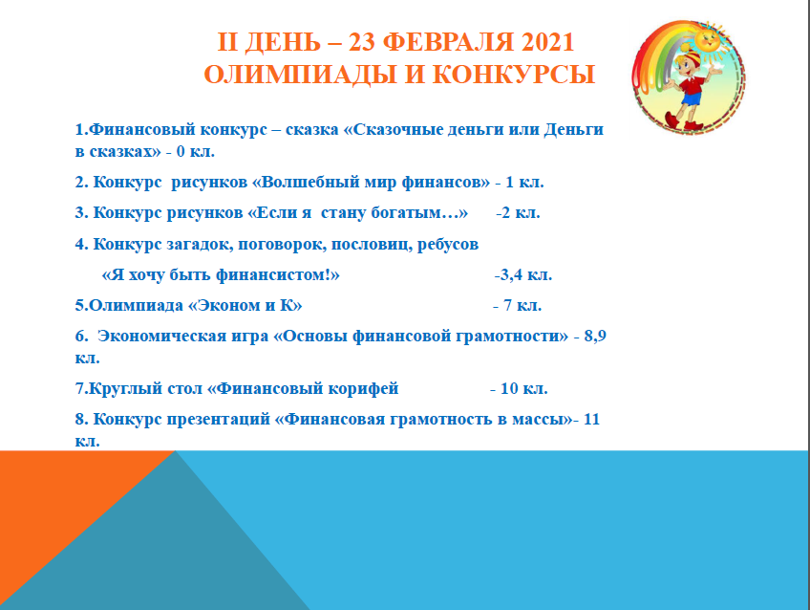
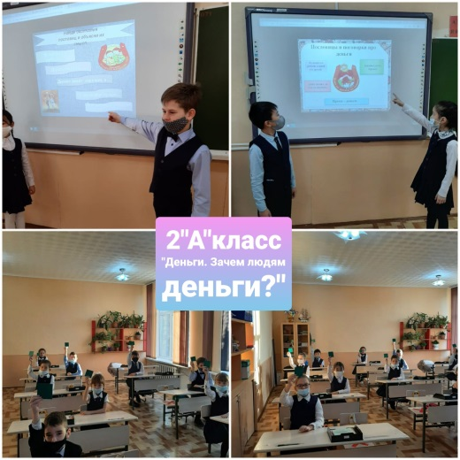
23.02 - второй день Недели финансовой грамотности. В КГУ «ОШ №10 г. Балхаш» проведены творческие конкурсы: конкурс рисунков «Волшебный мир финансов», в котором приняли участие учащиеся 1-х классов ( кл.рук. Игнатенко А.В. и Тунгишбаева А.С.). Во 2 «а» классе ( кл.рук.Хасенова Э.Б.) на классном часе «Деньги. Зачем людям нужны деньги» учащиеся узнали об истории появления денег, посмотрели презентацию, а также приняли участие в конкурсе пословиц и поговорок про деньги.

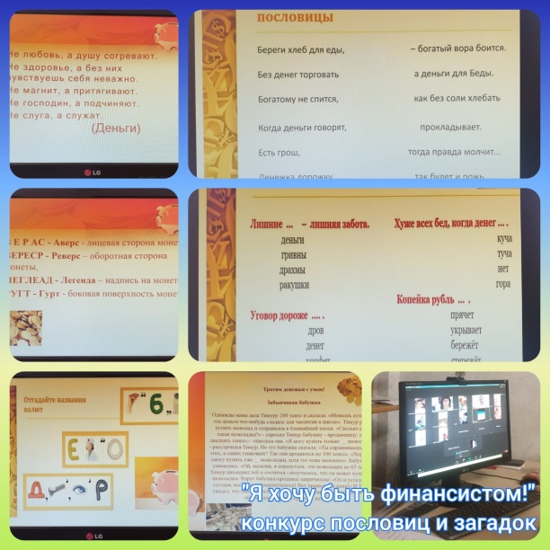
«Я хочу быть финансистом!» - под таким названием прошёл конкурс загадок, поговорок и пословиц для ребят 3, 4 классов. В результате игры школьники приобрели новые знания мира финансов, познакомились с валютой разных стран, приобрели умения рационального распределения доходов семьи.

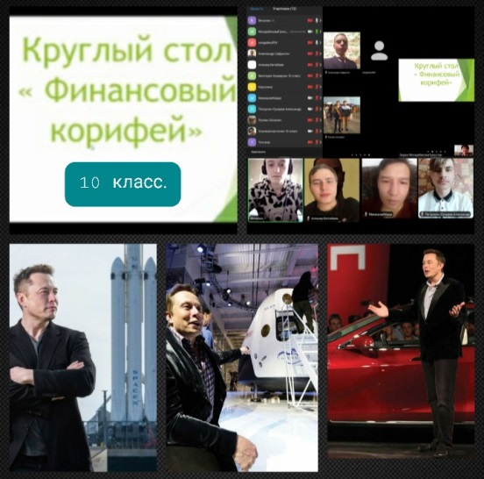
В 10 классе ( кл. рук. Молдабекова Г.К.) проведен круглый стол «Финансовый корифей». Учащиеся подготовили сообщения, презентации о людях, которые достигли больших успехов в финансовой сфере. Приняли участие в дискуссии «Как осуществить свою мечту и стать успешным человеком?»
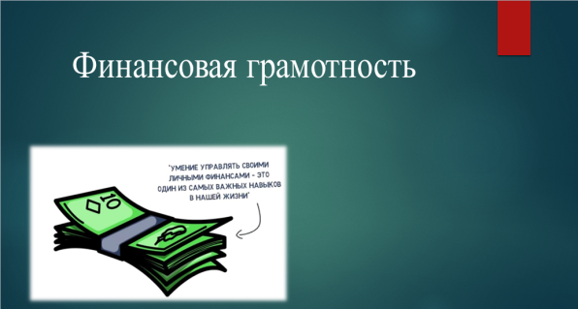
Учащиеся 11 класса ( кл. рук. Базарбекова С.Б.) подготовили презентацию «Финансовая грамотность в массы». Каждый гражданин должен быть финансово грамотным человеком: знать как проводятся финансовые операции, как оформляются кредиты, начисляется заработная плата и многое другое.
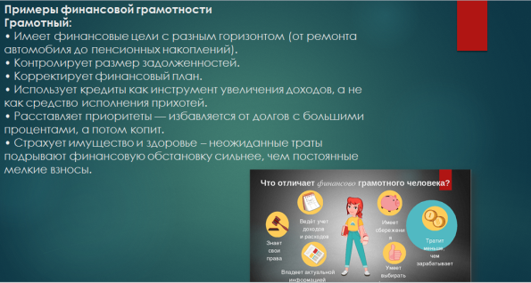
В классе предшкольной подготовки ( учитель Рахматуллина И.Н.) проведен конкурс «Лучшая копилка», в котором вместе с детьми участвовали родители.
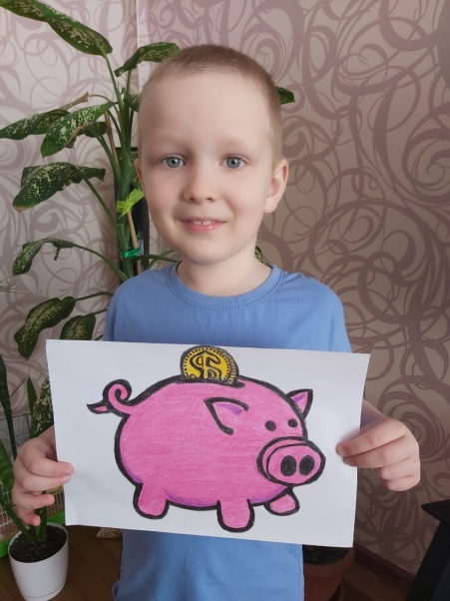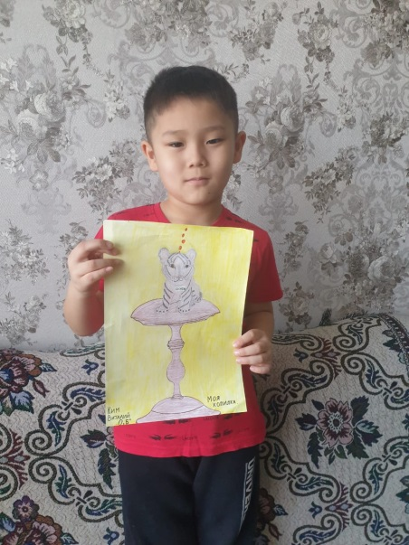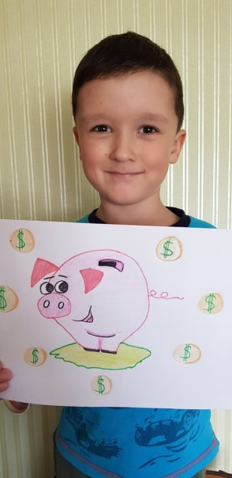
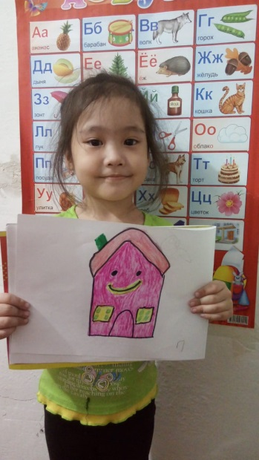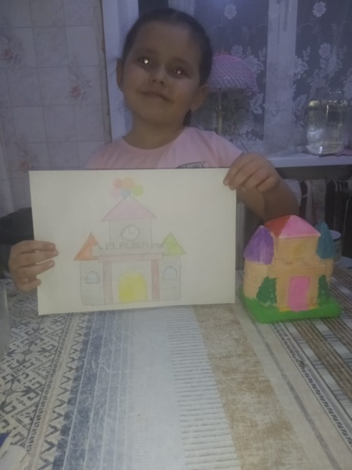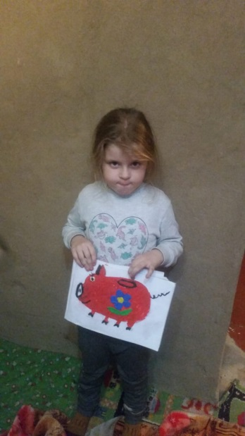

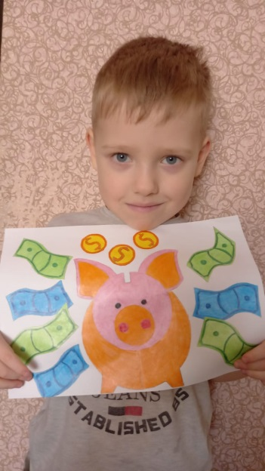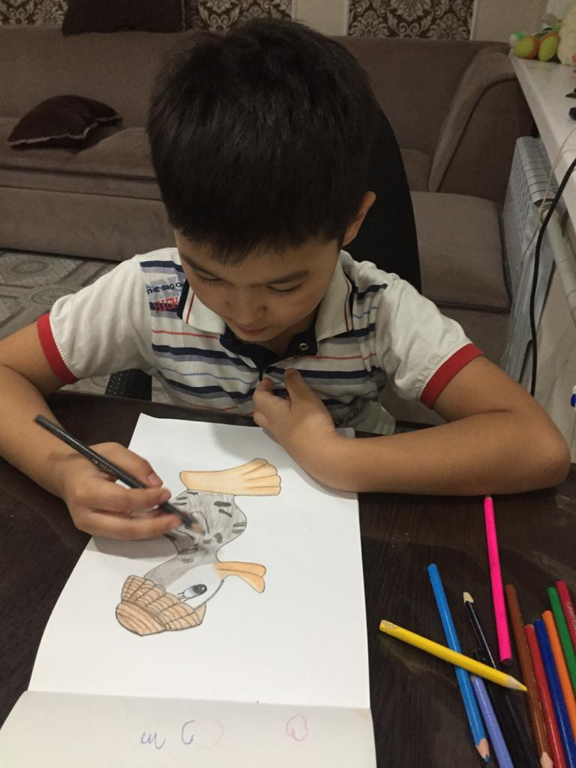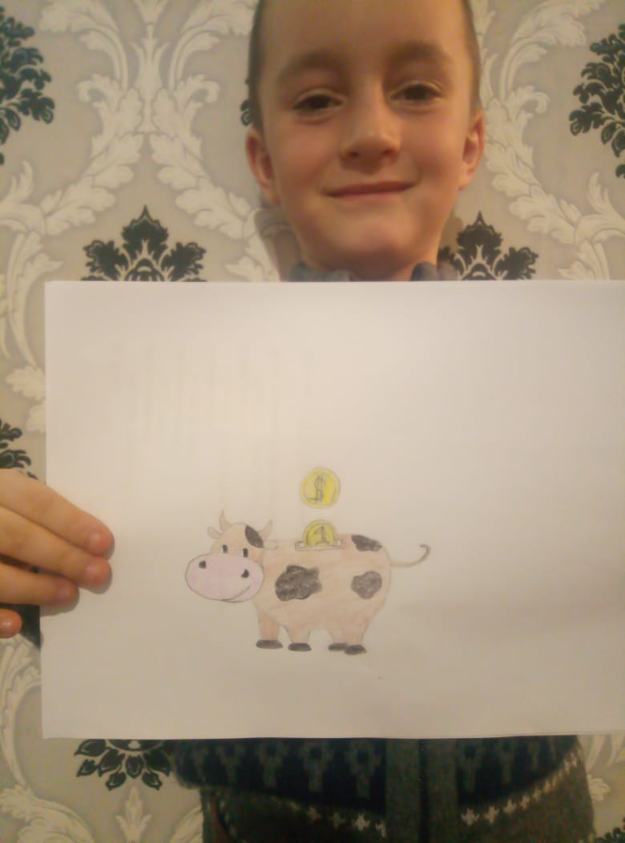
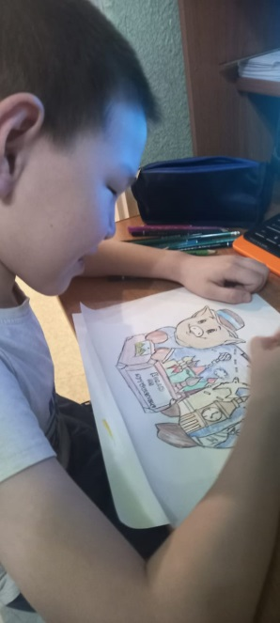
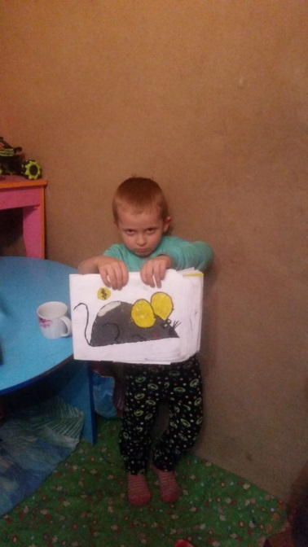
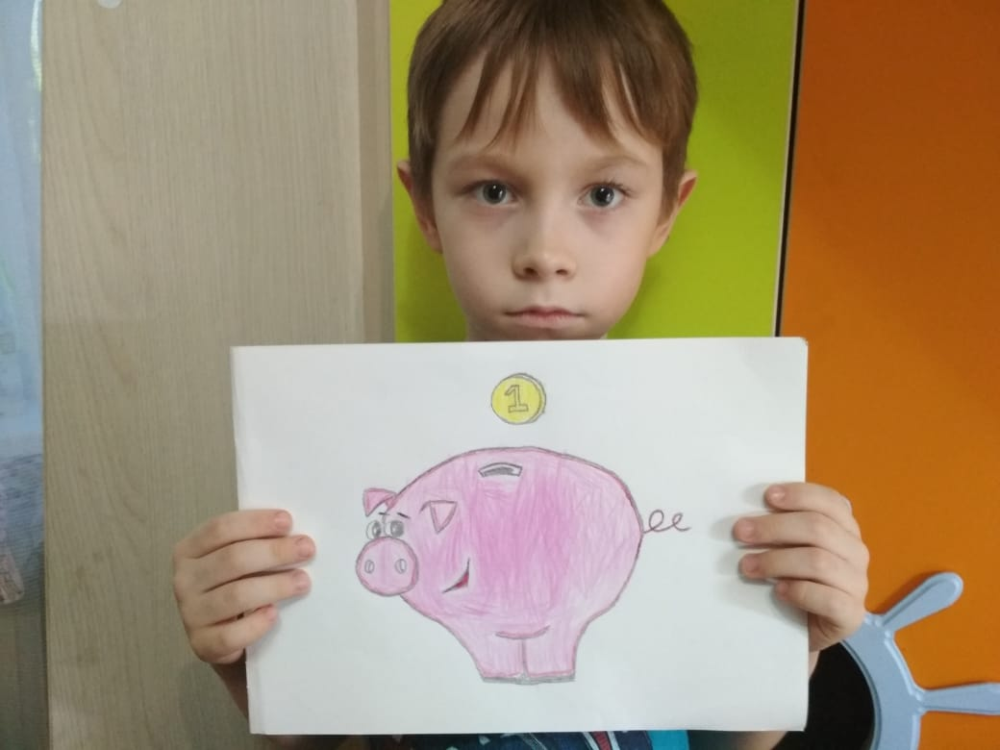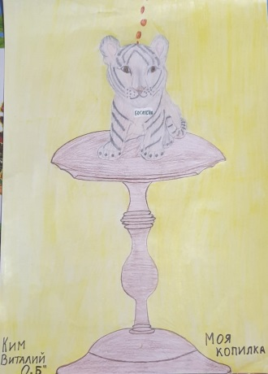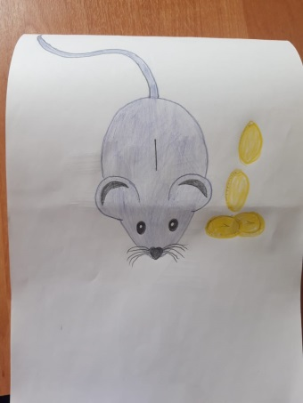

Многие люди, особенно дети, любят рисовать. Рисовать можно любимые игрушки, чудеса природы, цветы и растения, домашних и диких животных, автомобили, поезда, самолёты и корабли. Учащиеся 1-х классов приняли участие в необычном конкурсе рисунка «Волшебный мир финансов» – им нужно было придумать и нарисовать финансовый мир. Мир, который так или иначе окружает каждого из нас. Каким он будет в будущем – зависит только от самого себя. Учащиеся пофантазировали и нарисовали будущий финансово грамотный мир, где деньги – это инструмент для достижения мечты, а цель – это мечта со сроком исполнения!

Рисунки учащихся размещены на стенде «Школьная планета» под рубрикой
«Финансовый мир глазами детей»
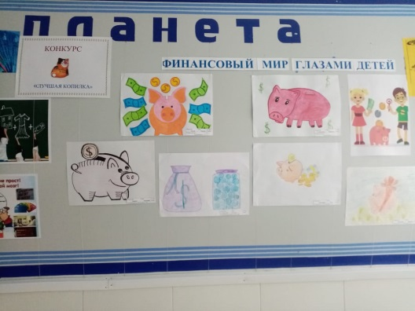
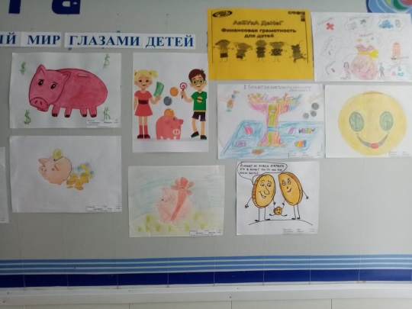
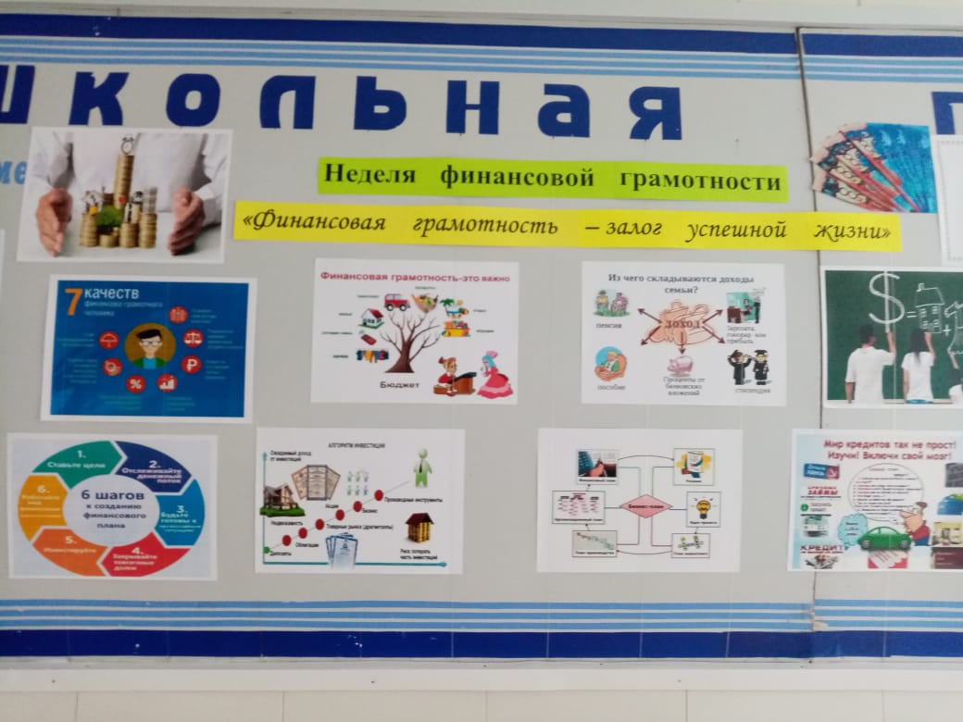
Информационный стенд «Финансовая грамотность – залог успешной жизни!»

